# 2004 年诺贝尔物理学奖——量子色动力学与渐近自由

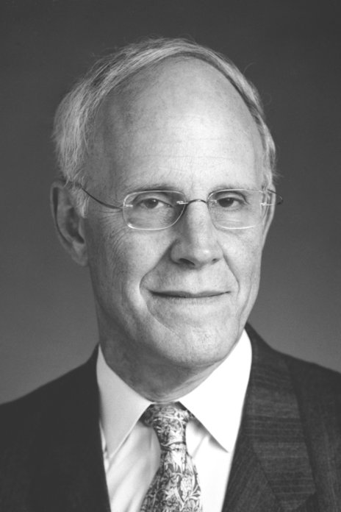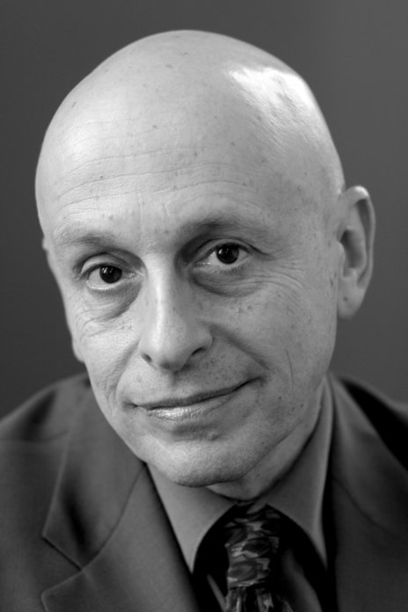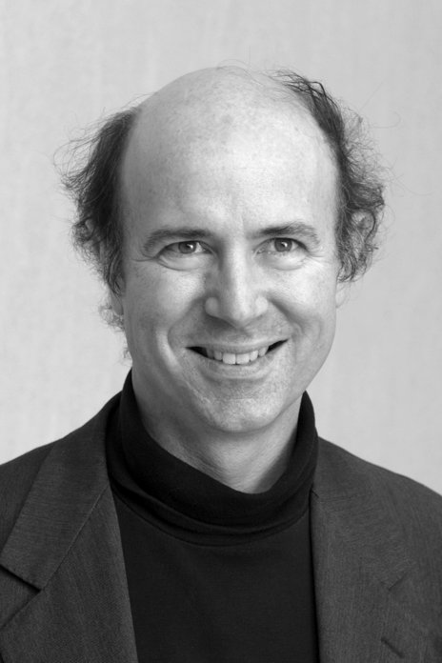

格罗斯像

波利策像

维尔切克像

2004 年荣获诺贝尔物理学奖的奖项是发现了高能下的夸克处于渐近自由状态，这一发现对于理解有关自然界基本力之一——强力的理论至关重要。物质的最小组成部分夸克就是靠强力结合在一起的。获奖者美国物理学家戴维·格罗斯（David J.Gross，1941— ）、戴维·波利策（H.David Politzer，1949— ）和弗兰克·维尔切克（Frank Wilczek，1951— ）通过自己的理论贡献，完善了粒子物理学中的标准模型，这一模型描述了自然界的最小物体和它们之间是怎样相互作用的。物理学家一直在致力于为自然界所有的力提供一种统一的描述，这一发现可以说是重要的一步。时至今日，从小到原子核之内的最小距离，大到宇宙的广袤天地，在这样广阔的空间尺度里，自然界所有的力都可以纳入统一的理论框架中了。

## 强力得到了解释

强相互作用——有时也被称为色相互作用——是自然界四种基本力之一。它作用在夸克之间，夸克则是组成质子、中子和原子核的基本组成部分。2004 年诺贝尔物理学奖的奖项涉及的就是有关强相互作用——强力或者色力的性质。格罗斯、波利策和维尔切克发现了强相互作用的特性，解释了为什么夸克只在高能时才像自由粒子。这一发现奠定了色相互作用理论的基础，这个理论就叫量子色动力学（QCD）。QCD 已经得到了详尽的检验，特别是近几年在日内瓦的欧洲粒子物理研究所（CERN）。

## 标准模型和四种自然力

第一种力对人类最为明显，这就是引力。引力使物体落地，也管辖着行星和星系的运动。引力看起来很强，但是在微观世界中，在电子和质子之类的粒子间，引力就太弱了（如图 2004 – 1 所示）。

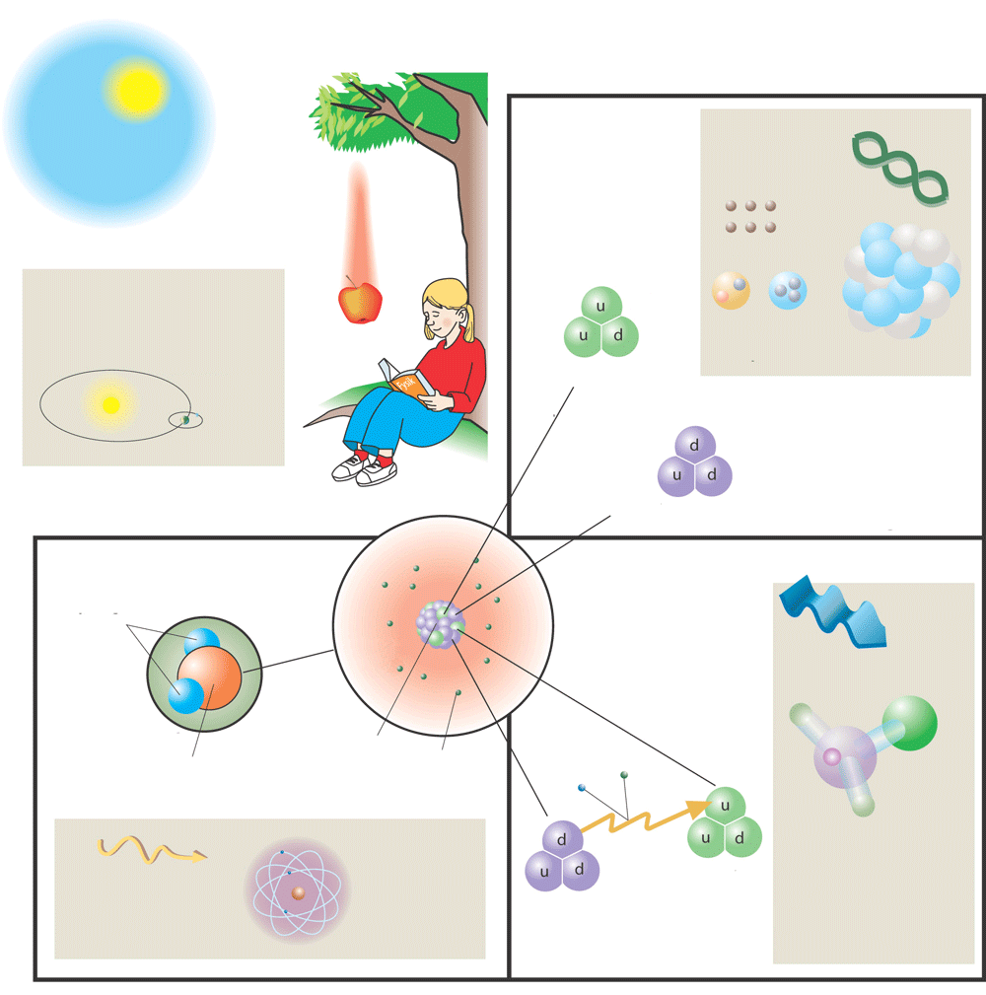

图 2004 – 1 四种自然力（相互作用），它们的载力粒子和受它们影响的一些现象或粒子。管辖微观世界的三种力比引力强得多，通过标准模型已经得到了统一

引力？

太阳系

星云

胶子(8)

夸克

重子

介子

核

上夸克

下夸克

上夸克

下夸克

下夸克

上夸克

质子

中子

氧原子

氢原子

质子和中子

电子

水分子

氧原子

光子

原子

光

化学

电子学

引力

电磁力

弱力

强力

反中微子

W载力

粒子

电子

中子

e

质子

中子衰变

β 衰变

太阳燃烧中的中

微子相互作用

玻色子(W,Z)

在微观世界里起主导作用的三种力可用标准模型描述。它们是电磁相互作用、弱相互作用和强相互作用。通过许多物理学家的努力，标准模型已经取得了非常巩固的理论支持，其中有好几位物理学家为此已经获得了诺贝尔奖。为什么标准模型会得到强有力的理论支持呢？这是因为在它的数学描述中，既包括了爱因斯坦相对论，也考虑到了量子力学。

标准模型描述了夸克、轻子和荷载力的各种粒子。夸克构成原子核中的质子和中子。组成原子外层的电子是轻子，迄今所知，电子还没有更小的组成成分。原子集合在一起组成分子；分子搭接成各种结构，由此宇宙万物可以得到描述。

## 电磁相互作用提供了光与分子凝聚力

电磁相互作用是一系列普通现象，比如摩擦、磁性的根源。在氢原子中，把电子与质子束缚在一起的电磁相互作用比它们之间的引力要大 1041 倍。尽管如此，这两种力却有许多相似性。相互作用的强度都随距离的平方减小，而且都是长程的。电磁相互作用和引力相互作用的媒介分别是光子和引力子这样的载力粒子。与光子对照的是，引力子至今尚未被发现。可以证明，它们的长程性是由于它们没有静止质量这一事实。地球上的生命需要来自太阳的光子。然而，当太阳中心的聚变产生能量时，标准模型中另外两种相互作用也起着重要作用。光子有一个重要特性：它是电中性的，却与电荷耦合。这就是为什么光子互相间没有相互作用的原因。

电磁相互作用靠量子电动力学（QED）理论描述。这是物理学中最成功的理论之一。它与实验结果相符的精确度达到千万分之一。为此，朝永振一郎、施温格和费曼被授予 [1965 年诺贝尔奖](https://enjoyphysics.cn/Article3161)。之所以会取得如此的成功，原因之一是由于方程中所含的一个小常数 *α*，即精细结构常数或耦合常数，数值为 1/137，比 1 小很多。这就使得有可能用对小常数进行级数展开来计算电磁效应。这个优美的数学方法叫做微扰计算法，主要是由费曼研究出来的。

QED 理论中的量子力学有一个重要特性，就是可以证明精细结构常数会随能量变化：能量增加，它也增加。今日的加速器，比如 CERN 的 LEP 加速器，在能量相当于 1000 亿 eV 时，测出 *α* 的数值不再是 1/137，而是 1/128。如果精细结构常数的确是能量的函数，曲线的斜率就会略微向上倾斜。理论物理学家就说，其微商，或 *β* 函数是正值。

## 弱相互作用——放射性衰变

弱相互作用是由玻色子 W± 和 Z0 携带的，这些粒子，不像光子和引力子，具有很大的质量（大约是质子质量的 100 倍！）。因此，这种相互作用是短程的。它作用于夸克，也作用在轻子上，是形成某些放射性衰变的原因。弱相互作用与电磁相互作用联系密切，20 世纪 70 年代，物理学家把两种作用统一成电弱相互作用，[1999 年诺贝尔奖](https://enjoyphysics.cn/Article3195)得主霍夫特和韦尔特曼的功绩就是对这一理论作出了最后的表述。

## 强相互作用——电荷与色

早在 20 世纪 60 年代就已经知道，质子（和中子）都是由夸克复合而成。然而，很奇怪，自由夸克却不可能产生。它们总是被囚禁着，囚禁状态成了这类建筑组块的基本特性之一。夸克只能三三两两地集合在一起，组成质子之类的粒子才能自由存在。夸克含有电荷，是质子的 − 1/3 或 + 2/3，这样奇怪的数值至今还没有得到解释。每个夸克加上一个电荷后，就有不同的特性，像电荷一样是量子化的，也就是说，它只能取某些特殊的数值。这一特性就叫做色荷，因为它与颜色概念很相似。

夸克能够携带的色荷有红色、蓝色或绿色。跟电子有其反粒子（正电子）一样，每个夸克都有其反夸克。反夸克的色荷分别是反红色、反蓝色或反绿色。能够自由存在的夸克集合体都是色中性的。质子中的三个夸克（u、u 和 d）具有不同的色荷，因此总色荷是白色（中性）的。跟电中性的分子可以（通过其正负部分之间的吸引力）形成键一样，核中的质子与中子也可以通过其夸克与载力粒子泄漏的色力交换力。

夸克之间的力则由胶子携带，胶子就像光子一样，是没有质量的。然而比起光子来，胶子还有一个特殊的性质，这就是具有色荷，包括色与反色。这一特性使得色力非常复杂，从而区别于电磁力。

## 更弱的耦合使粒子得以自由

长期以来，物理学家纷纷相信，要像电磁或弱相互作用一样建立一个能计算夸克之间强相互作用效应的理论是不可能的。例如，在研究核中两个质子之间的相互作用时，如果可以把其看成是 π 介子的交换就可以得到相当好的结果，这个思想使汤川秀树获得了 [1949 年诺贝尔奖](https://enjoyphysics.cn/Article3145)。然而，这里需要一个大于 1 的耦合常数，这就意味着费曼的微扰计算方法用不上了。遗憾的是，至今尚未有满意的方法来计算这类强相互作用的效应。

对于更高的能量，情况似乎更糟。如果 *β* 函数总是正的（耦合常数就是这样随能量变化的），相互作用就会越来越强，计算结果就会越来越荒唐。

已故的德国理论物理学家西曼切克（Kurt Symanzik）认识到，唯一的办法就是建立一个合理的理论，能够包含负的 *β* 函数。这样的理论就可以解释为什么夸克在质子中反而像是自由粒子。这样的效应在电子、质子的非弹性散射实验中已经观察到。

遗憾的是，西曼切克本人并没有找到这样的理论，尽管 1972 年夏霍夫特（Gerardus’t Hooft）已经非常接近于作出这一发现，物理学界开始失望起来。“证据”似乎毫无例外地显示，所有现实的理论都只能得到正的 *β* 函数。我们现在知道，这个断言是不对的，因为在 1973 年 6 月，美国《物理评论快报》（Physical Review Letters）在同一期上连续发表了两篇主题相似的论文，一篇的作者是格罗斯和维尔切克，题名《非阿贝尔规范理论的紫外行为》；另一篇的作者是波利策，题名《强相互作用令人不安的可信结果》。这两篇论文都宣称，*β* 函数可以是负的。这些物理学家作出这一发现时都很年轻，维尔切克和波利策还都是没有毕业的博士研究生。

根据他们的理论，载力粒子——胶子具有一种意想不到的独特性质，就是它们不仅与夸克相互作用，互相间也有相互作用。这一特性意味着，夸克之间越是靠近，则夸克的色荷越弱，相互作用也越小。能量增加时夸克相互间靠得更近，所以相互作用的强度随能量减少。这个特性叫做渐近自由，意味着 *β* 函数是负的。从另一方面看，相互作用强度随着距离增加而增加，就意味着夸克无法离开原子核。这一理论肯定了实验的结果：夸克在质子和中子内部以三个为一群束缚在一起，但是在适当的实验中却可以像“颗粒”一样被显示出来。

渐近自由使得计算夸克与胶子微小距离间的相互作用有了可能，只要假设它们是自由粒子。以极高的能量撞击粒子有可能使它们靠得很近。渐近自由被发现后，建立了量子色动力学，第一次作了计算，证明与实验相符甚好（图 2004 – 2）。

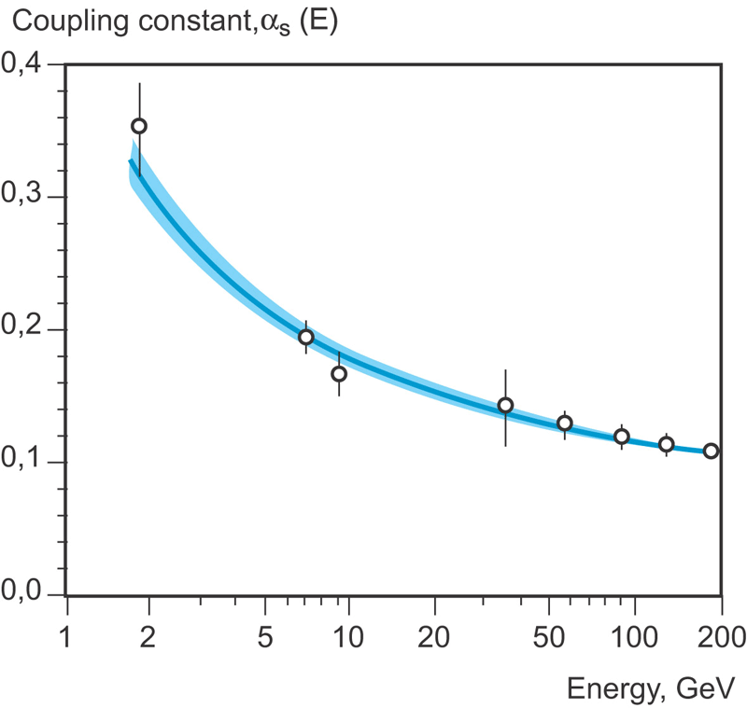

图 2004 – 2 “跑动”耦合常数 *α*S 随能量尺度 *E* 变化的函数关系。曲线向下倾斜（负 *β* 函数）正是 QCD 中渐近自由的预计。从图上可以看出，曲线与迄今为止的实验结果相符甚好

## 粒子喷注揭示了真理

当电子和其反粒子（正电子）互相湮灭时，它们以极高的动能碰撞，这种碰撞给 QCD 理论提供了重要证据。根据爱因斯坦方程 *E* = *mc*2，动能可以转变成新的粒子，例如携有质量和动能的夸克。在这一过程中产生出的夸克，互相间靠得很近，却以极高的速率互相离开。

由于有了 QCD 中的渐近自由理论，现在有可能计算这一过程，令人信服的事实是，当夸克互相远离时，它们会受到越来越强的力影响，最终产生新的夸克-反夸克粒子，还在原先夸克和反夸克的方向分别发生粒子簇。但是这个过程仍然保存最先渐近自由部分的“记忆”，这些部分是可以计算的，由此得到这些两喷注事件发生的概率值，结果与观察所得相符。

也许更令人信服的是三喷注事件。这是 20 世纪 70 年代末在汉堡的 DESY 加速器实验室发现的。这些事件可以成功地解释为从夸克或反夸克辐射出了胶子（如图 2004 – 3 所示）。

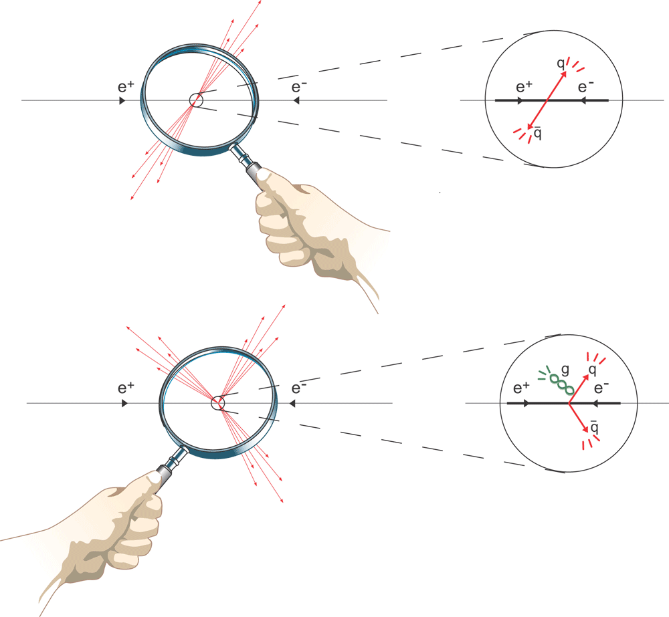

图 2004 – 3 在电子与正电子的碰撞中观察到的二喷注和三喷注事件。放大的部分显示 QCD 解释，对这些事件发生的概率可以进行详细计算。结果与测量数据相符甚好（e 代表电子，e+ 代表正电子，q 代表夸克， $\overline{q}$ 代表反夸克，g 代表胶子）

格罗斯、波利策和维尔切克 1973 年发现的 QCD 渐近自由，还可以解释 1968 年在斯坦福加速器实验室观察到的现象。质子的带电组成部分被重重地撞击后获得极高的能量，它们的行为就像自由粒子一样。把质子的这些带电组成部分（夸克）的动量加在一起，就可以证明，其总和只有质子动量的一半。另一半哪里去了？物理学家因此判定，另一半动量被胶子带走了。这是胶子存在最早的实验证据。

## 自然力能不能实现统一

也许 QCD 渐近自由最令人向往的效应是它打开了对自然力进行统一描述的可能性。当物理学家检验电磁相互作用、弱相互作用和强相互作用的耦合常数随能量变化的关系时，他们惊奇地发现，在极高的能量处，这些相互作用几乎，但不是全部，都交汇在一点，都有同一数值。如果它们真的相交于一点，也许就可以作出假设，三种力是统一的，这是物理学家的旧梦，他们最希望的就是以尽可能简单的语言来描述大自然的定律（图 2004 – 4）。

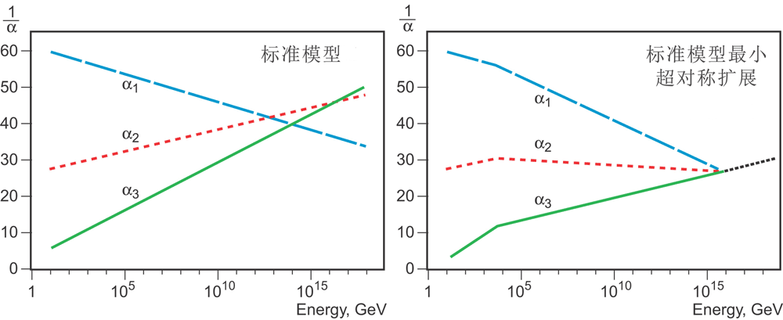

图 2004 – 4 标准模型中的跑动耦合常数（a）和引入超对称性的跑动耦合常数（b）。在标准模型中，显示三种基本力的三条耦合常数的曲线并不交于一点。但是引入超对称性后，假设超对称的粒子重不超过 1 TeV/*c*²，它们就会交于一点。这仅仅是一种耦合，还是真的显示出了，CERN 的下一台加速器——大型强子对撞机会发现超对称性呢？我们拭目以待

然而，标准模型尚需作某些修改才能实现自然力大统一的美梦。一种可能性是引入一系列所谓的超对称性粒子，它们的质量足够小。现在日内瓦 CERN 的大型强子对撞机（LHC）正在对此进行研究。

如果超对称性能够得到发现，还意味着对弦理论提供了强有力的支持，这样一来，甚至可以把引力和其他三种相互作用统一在一起。标准模型也需要作某些修改，以适应最近发现的中微子的特性——中微子具有不等于零的质量。再有，如果超对称性成立，它也许可以促使其他一系列宇宙之谜，诸如主宰广袤空间的暗物质，得到解释。不论前景如何，已经可以看出，QCD 中渐近自由这一奇异而意外的发现（图 2004 – 5），使人们对自然界各种基本力的认识已经发生了深远的变化。

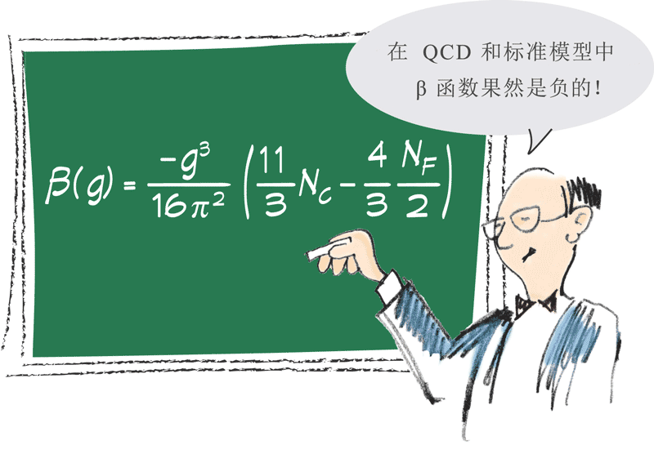

图 2004 – 5 渐近自由的发现可以用这一公式来表述，其中 *g*：耦合常数；*N*c：颜色数（在 QCD 中为 3）；*N*F：夸克数（在标准模型中为 6）

## 获奖者简介

**格罗斯** 1941 年 2 月 9 日生于美国首都华盛顿，1966 年在加利福尼亚大学伯克利分校获得物理学博士学位。之后，他曾在哈佛大学任初级研究员，1969 年到普林斯顿大学工作，1972 年聘为教授，1997 年 1 月，任加利福尼亚大学圣巴巴拉分校的卡夫利理论物理研究所所长。在从事物理学研究的几十年间，他曾获得美国国家科学院、美国物理学会、美国科学促进会和一些私人基金会的多项科学奖。1973 年，他和研究生维尔切克联名发表论文，提出了粒子物理强相互作用中的“渐近自由”理论，很好地解释了夸克囚禁的事实。这一理论不仅深刻地改变了科学家们对自然界基本作用力作用方式的理解，为量子色动力学理论奠定了基础，使完善粒子物理学标准模型成为可能，而且也使统一描述自然界四种力的宏愿向前走了一大步。他们的发现有助于解释为什么夸克只有在极高能量下才会表现出近乎自由的状态。

**波利策** 1949 年 8 月 31 日生于组约市，1966 年在布垄兹理科高中毕业，1969 年在密执安大学获学士学位，1974 年在哈佛大学获物理学博士学位，导师是理论物理学家科尔曼（Sidney Coleman）教授。在科尔曼教授的指导下，1973 年波利策潜心研究了杨-米尔斯理论的 *β* 函数，发现这个函数是负的。1975 年以访问助理身份加入加利福尼亚理工学院，1976 年被正式聘用，1979 年任教授，1986—1988 年曾任该校物理系主任，现在是该校粒子物理研究领域的学术带头人。

**维尔切克** 1951 年 5 月 15 日生于纽约，1970 年在芝加哥大学获数学学士学位，1972 年获普林斯顿大学艺术与数学硕士学位，1974 年获普林斯顿大学物理学博士学位。后在普林斯顿高等研究院和圣巴巴拉研究院工作，现任麻省理工学院物理学教授。在他还是一个 21 岁的博士生时，就和导师格罗斯一起探讨胶子的特性。31 年后，他和导师一起获得诺贝尔物理学奖。维尔切克还发展了轴子、任意子以及其他有关量子色动力学的理论概念。他的研究领域涉及凝聚态物理学、天体物理学和粒子物理学的许多方面，目前正在研究超高温度、超高密度下的物质行为和黑洞的量子理论等课题。

[官网链接](https://www.nobelprize.org/prizes/physics/2004/summary/)，[格罗斯论文链接](https://www.nobelprize.org/uploads/2018/06/gross-lecture.pdf)，[波利策论文链接](https://www.nobelprize.org/uploads/2018/06/politzer-lecture.pdf)，[维尔切克论文链接](https://www.nobelprize.org/uploads/2018/06/wilczek-lecture.pdf)。